Результаты независимого опроса населения с применением информационно-телекоммуникационных сетей и информационных технологий по теме

«Оценка населением эффективности деятельности руководителей органов местного самоуправления, унитарных предприятий и учреждений, действующих на региональном и муниципальном уровнях, акционерных обществ, контрольный пакет акций которых находится в собственности Республики Коми или в муниципальной собственности муниципальных образований, расположенных в границах Республики Коми, осуществляющих оказание услуг населению муниципальных образований, расположенных в границах Республики Коми»

(январь – декабрь 2024 г.)

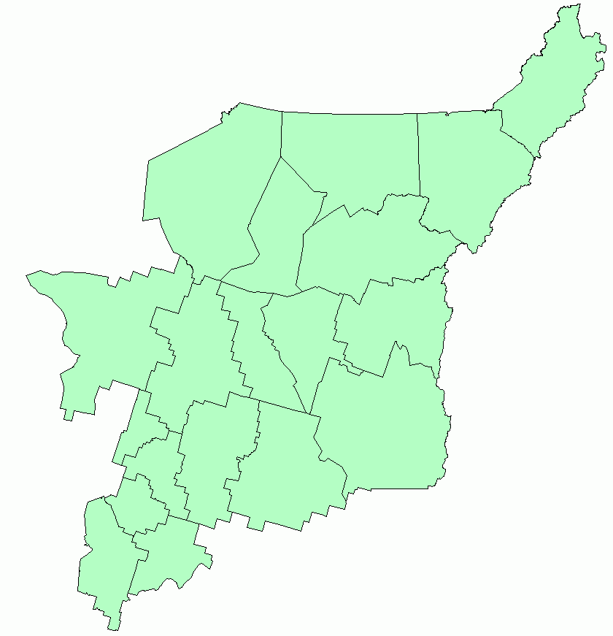

Сыктывкар, 2025

Содержание

I. Методическое описание исследования | 3
II. Основные выводы | 4
III. Результаты онлайн-опроса в диаграммах | 7
IV. Результаты онлайн-опроса в таблицах | 14
Приложение 1. Количество человек, принявших участие в опросе, в разрезе муниципальных образований | 20

I. Методическое описание исследования

С 1 января по 31 декабря 2024 г. в соответствии с Указом Главы Республики Коми от 27 декабря 2013 г. № 156 проводился независимый опрос населения с использованием IT-технологий. Опрос был проведен в соответствии с Порядком организации и проведения данного типа опросов на официальном сайте Республики Коми и на официальных сайтах муниципальных образований, расположенных в границах Республики Коми.
Цель независимого опроса – получить от населения оценку эффективности деятельности органов местного самоуправления, унитарных предприятий и учреждений, действующих на региональном и муниципальном уровнях, акционерных обществ, контрольный пакет акций которых находится в собственности Республики Коми или в муниципальной собственности муниципальных образований, расположенных в границах Республики Коми, осуществляющих оказание услуг населению муниципальных образований, расположенных в границах Республики Коми, по следующим критериям:
1. Удовлетворенность населения организацией транспортного обслуживания в муниципальном образовании.
2. Удовлетворенность населения качеством автомобильных дорог в муниципальном образовании.
3. Удовлетворенность населения жилищно-коммунальными услугами: уровнем организации теплоснабжения (снабжения населения топливом); водоснабжения (водоотведения); электроснабжения; газоснабжения.
Участие в независимом опросе являлось свободным и добровольным.
В данном опросе приняли участие 6 213 респондентов из всех муниципальных образований муниципальных, городских округов и муниципальных районов в Республике Коми (далее – муниципальные образования). В том числе, в разрезе муниципальных образований количество принявших участие варьировалось от 567 человек (МО МО «Усинск») до
190 человек (МО МР «Сысольский»).
Количество человек, принявших участие в опросе в разрезе муниципальных образований, представлено в Приложении 1.
В связи с тем, что выборка формировалась стихийно (без учета соответствия структуры выборочной совокупности к генеральной совокупности), результаты данного опроса смещены и не являются репрезентативными (выборка нерепрезентативна по отношению к генеральной совокупности по основным социально-демографическим показателям: пол, возраст, место жительства). Также в связи с тем, что при проведении исследования не применялась идентификация IP-адресов компьютеров, с которых отвечали респонденты, некоторые респонденты могли неоднократно принимать участие в исследовании, что, в свою очередь, также оказало влияние на распределение ответов участников опроса.
Таким образом, социально-демографические характеристики респондентов, принявших участие в данном опросе, существенно отличаются от социально-демографических характеристик населения республики (т.е. от генеральной совокупности) по основным репрезентирующим параметрам – пол, возраст, место жительства.
Респонденты оценивали деятельность муниципальной власти и качество предоставляемых услуг за 2024 год.

II. Основные выводы

В целом по республике отмечается высокая удовлетворенность респондентов услугами электроснабжения, средняя удовлетворенность услугами тепло-, водоснабжения и услугами газоснабжения, невысокая удовлетворенность организацией транспортного обслуживания населения, низкая удовлетворенность качеством автомобильных дорог.
Наиболее высока удовлетворенность услугами электроснабжения:
- 81,1 % опрошенных (в целом по республике) удовлетворены услугами электроснабжения и только 13,3 % не удовлетворены. Уровень удовлетворенности данным видом услуг в муниципальном округе «Инта» и Прилузском районе составляет более 90 %. Наиболее низкий уровень удовлетворенности услугами электроснабжения отмечен
в Ижемском районе (удовлетворены 66,1 %, не удовлетворены 26,1 %).
Основными причинами неудовлетворенности организацией электроснабжения в своем муниципальном, городском округе (муниципальном районе) респонденты отметили высокую и ежегодно растущую стоимость электроснабжения (отметили 69,1 % респондентов, неудовлетворенных уровнем организации электроснабжения), а также частые перебои в электроснабжении (46,7 %).

На втором месте по степени удовлетворенности находятся услуги теплоснабжения (снабжения населения топливом):
- 61,2 % опрошенных (в целом по республике) удовлетворены услугами теплоснабжения, а 22,3 % – не удовлетворены. Наиболее высокий уровень удовлетворенности данным видом услуг в Прилузском районе (94,3 %), низкий – в Койгородском и Усть-Цилемском районах (удовлетворены данными услугами менее 45,0 %).
Основными причинами неудовлетворенности организацией теплоснабжения респонденты назвали высокую и ежегодно растущую стоимость теплоснабжения (отметили 75,5 % респондентов, неудовлетворенных данным видом услуги), а также несоответствие поставляемых ресурсов установленным нормативам (46,0 %).

На третьем месте по степени удовлетворенности находятся услуги водоснабжения (водоотведения):
- 60,1 % опрошенных (в целом по республике) удовлетворены услугами водоснабжения (водоотведения), а 26,8 % – не удовлетворены. Высокий уровень удовлетворенности данным видом услуг отмечался в Прилузском районе (95,5 %), низкий – в Ижемском районе и Княжпогостском округе (удовлетворены менее 40,0 %).
Основной причиной неудовлетворенности организацией водоснабжения (водоотведения)отмечено несоответствие поставляемых ресурсов установленным нормативам (64,9 %), а также высокая и ежегодно растущая стоимость услуг водоснабжения (водоотведения) (40,0 %).

На четвертом месте по степени удовлетворенности находятся услуги газоснабжения:
- 54,8 % опрошенных (в целом по республике) удовлетворены услугами газоснабжения, 19,5 % – не удовлетворены, 25,7 % затруднились с ответом на вопрос. Самый высокий уровень удовлетворенности данным видом услуг отмечается в Ухте, Вуктыле, Сосногорске и Прилузском районе (более 90,0 %), а самый низкий уровень удовлетворенности – в Воркуте, Ижемском, Усть-Куломском и Усть-Цилемском районах (удовлетворены 9,0 % и менее).
Основной причиной неудовлетворенности организацией газоснабжения является отсутствие централизованного газоснабжения (отметили 78,3 % респондентов, неудовлетворенных данным видом услуги).

Отмечается невысокая удовлетворенность организацией транспортного обслуживания населения:
- 48,1 % опрошенных (в целом по республике) удовлетворены организацией транспортного обслуживания населения, а 32,8 % – не удовлетворены. Самый высокий уровень удовлетворенности данным видом услуг в Прилузском районе (95,5 %), а самый низкий – в Печоре (удовлетворены лишь 14,3 %).
Среди основных причин неудовлетворенности организацией транспортного обслуживания были отмечены неудовлетворительный график движения транспорта (62,7 % респондентов, неудовлетворенных данным видом услуги), плохое техническое состояние транспортных средств (40,3 %), а также отсутствие прямого транспортного сообщения с некоторыми точками муниципального, городского округа (муниципального района) (34,7 %).

Отмечается низкая удовлетворенность респондентов качеством автомобильных дорог:
- 25,8 % опрошенных (в целом по республике) удовлетворены качеством автомобильных дорог, а 63,9 % – не удовлетворены. Наиболее высокие показатели удовлетворенности качеством автомобильных дорог отмечаются респондентами Прилузского района (93,1 %). Самый низкий уровень удовлетворенности качеством автомобильных дорог в Удорском районе (удовлетворены только 9,6 %).
Основной причиной неудовлетворенности качеством автомобильных дорог 93,7 % респондентов указали плохое состояние дорожного полотна (выбоины, просадки и иные повреждения).

III. Результаты онлайн-опроса в диаграммах.

Удовлетворенность населения услугами, оказываемыми унитарными предприятиями и учреждениями, акционерными обществами, контрольный пакет акций которых находится в государственной собственности Республики Коми или в муниципальной собственности муниципальных образований

Диаграмма 1
Рейтинг услуг по степени удовлетворенности населения данными услугами*
(в % от числа принявших участие в опросе)

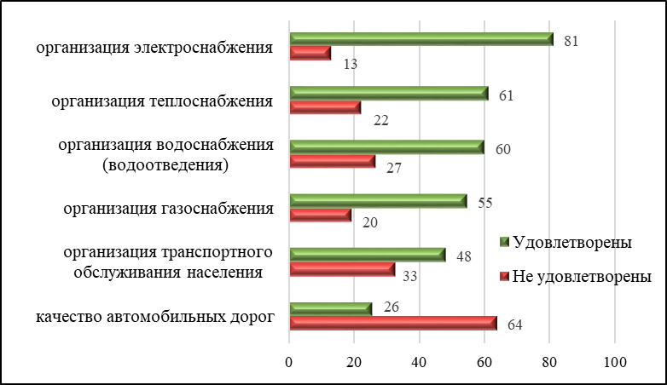

*Респондентам задавались вопросы: «Удовлетворены ли Вы организацией транспортного обслуживания населения в Вашем муниципальном, городском округе (муниципальном районе)?»; «Удовлетворены ли Вы качеством автомобильных дорог в Вашем муниципальном, городском округе (муниципальном районе)?»; «Удовлетворены ли Вы уровнем организации теплоснабжения (снабжения населения топливом) в Вашем муниципальном, городском округе (муниципальном районе)?»; «Удовлетворены ли Вы уровнем организации водоснабжения (водоотведения) в Вашем муниципальном, городском округе (муниципальном районе)?»; «Удовлетворены ли Вы уровнем организации электроснабжения в Вашем муниципальном, городском округе (муниципальном районе)?; «Удовлетворены ли Вы уровнем организации газоснабжения в Вашем муниципальном, городском округе (муниципальном районе)?».

Диаграмма 2

Динамика удовлетворенности населения представляемыми услугами,

2023–2024 гг. (по показателю «удовлетворен»)
(в % от числа принявших участие в опросе)

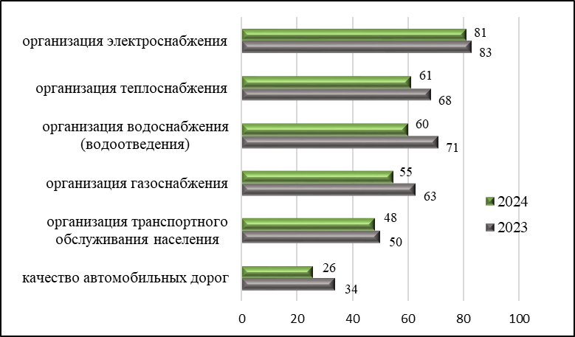

Диаграмма 3
Удовлетворенность населения уровнем организации электроснабжения*
(в % от числа принявших участие в опросе)

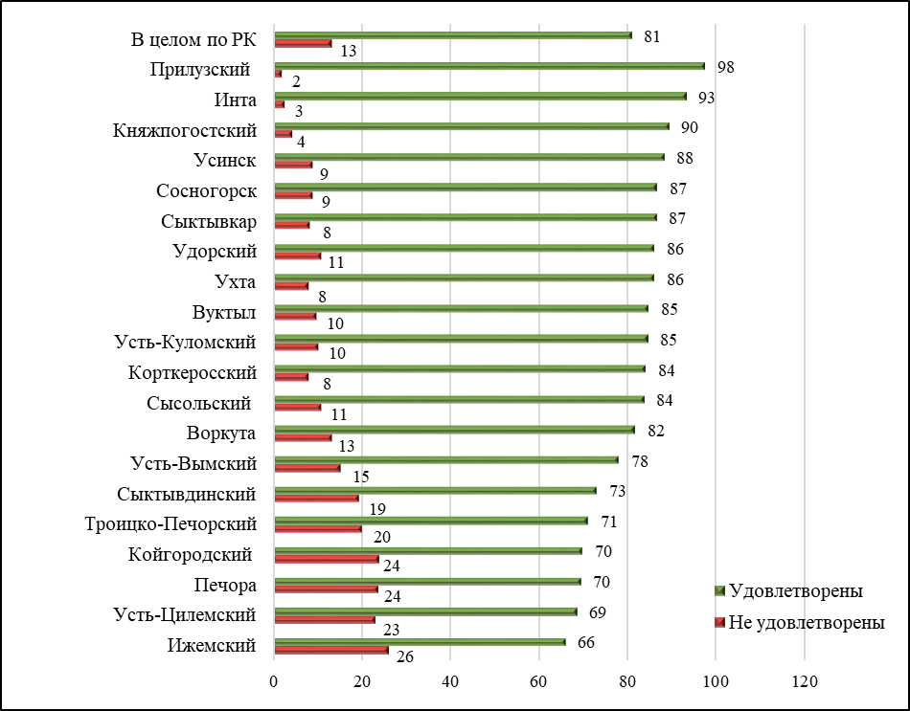
* Респондентам задавался вопрос «Удовлетворены ли Вы уровнем организации электроснабжения в Вашем муниципальном, городском округе (муниципальном районе)?».

Диаграмма 4
Укажите причины Вашей неудовлетворенности организацией электроснабжения в Вашем муниципальном, городском округе (муниципальном районе)?
(в % от числа тех, кто не удовлетворен уровнем организации электроснабжения)

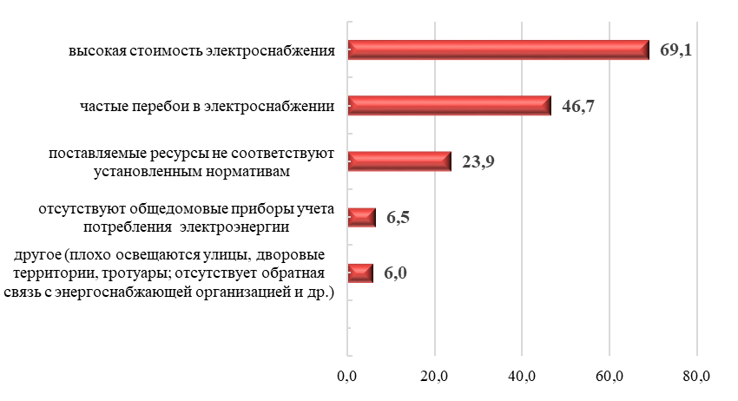

Диаграмма 5
Удовлетворенность населения уровнем организации теплоснабжения (снабжения населения топливом) в разрезе муниципальных образований*
(в % от числа принявших участие в опросе)
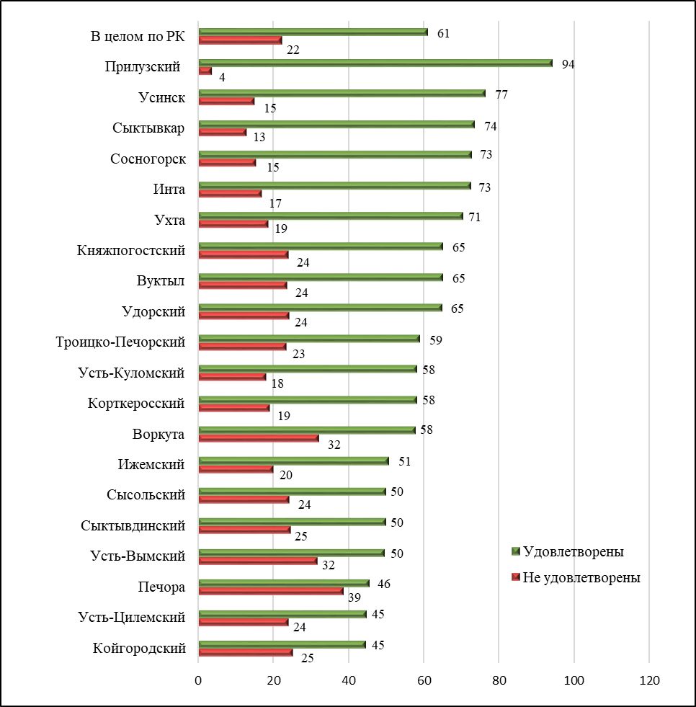
* Респондентам задавался вопрос «Удовлетворены ли Вы уровнем организации теплоснабжения (снабжения населения топливом) в Вашем муниципальном, городском округе (муниципальном районе)?».

Диаграмма 6
Укажите причины Вашей неудовлетворенности организацией теплоснабжения (снабжения населения топливом) в Вашем муниципальном, городском округе (муниципальном районе)?
(в % от числа тех, кто не удовлетворен уровнем организации теплоснабжения)

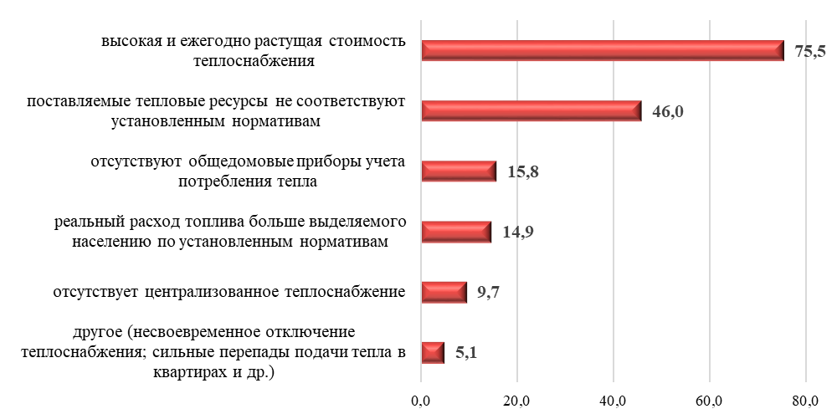
Диаграмма 7
Удовлетворенность населения уровнем организации водоснабжения (водоотведения)*
(в % от числа принявших участие в опросе)

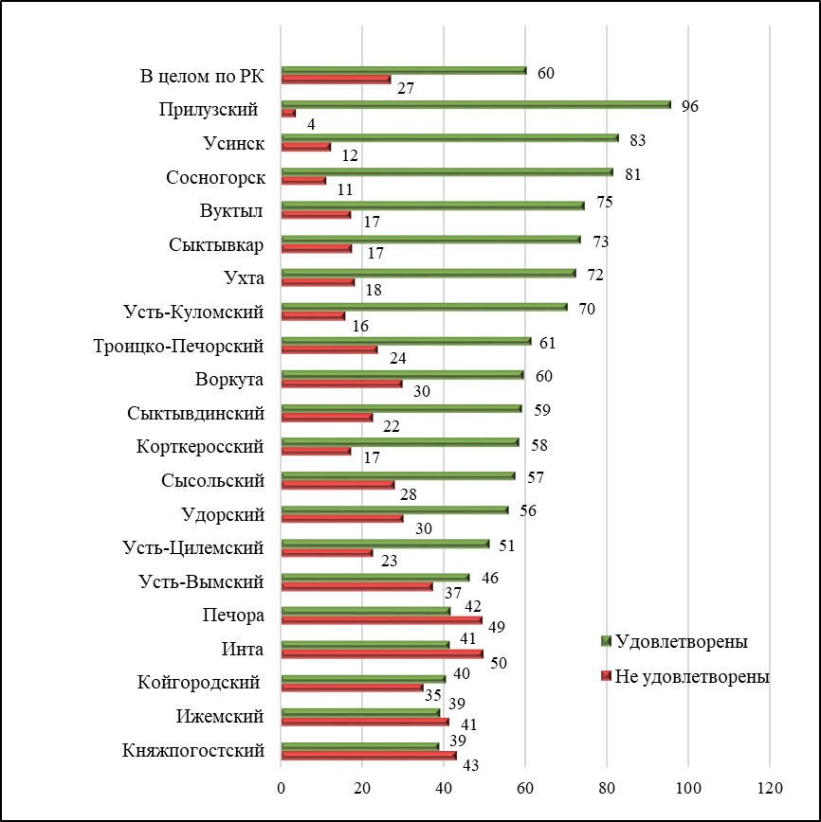
* Респондентам задавался вопрос «Удовлетворены ли Вы уровнем организации водоснабжения (водоотведения) в Вашем муниципальном, городском округе (муниципальном районе)?».

Диаграмма 8
Укажите причины Вашей неудовлетворенности организацией водоснабжения (водоотведения) в Вашем муниципальном, городском округе (муниципальном районе)?
(в % от числа тех, кто не удовлетворен уровнем организации водоснабжения)

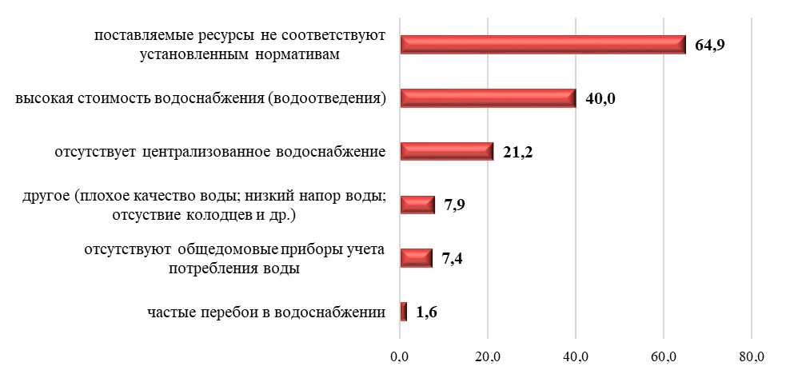

Диаграмма 9
Удовлетворенность населения уровнем организации газоснабжения*
(в % от числа принявших участие в опросе)
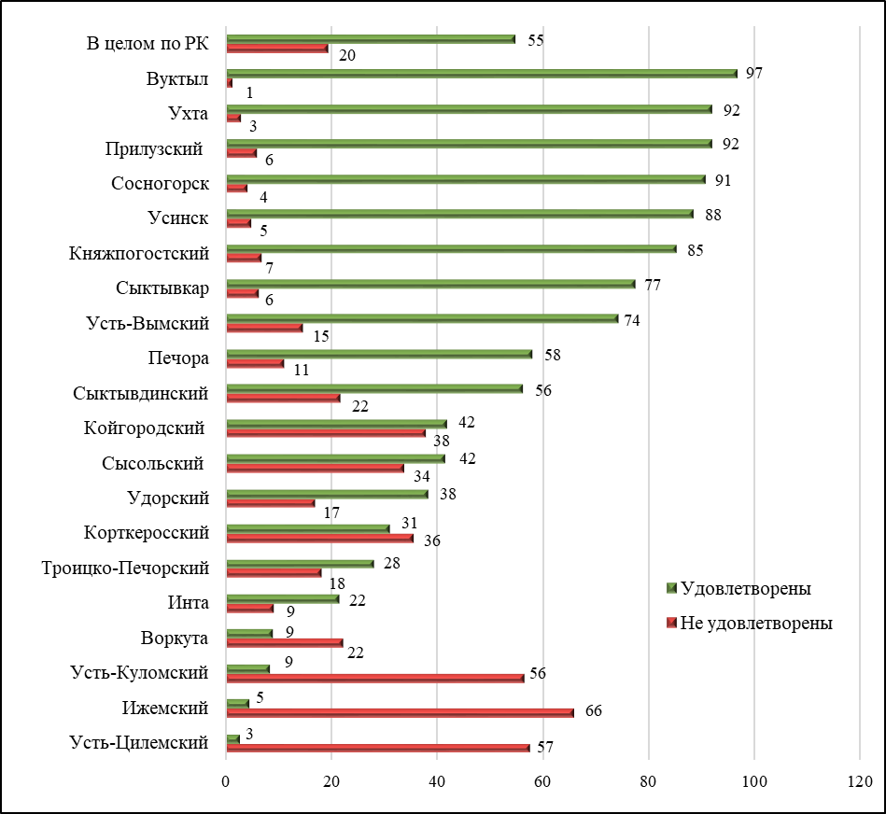
* Респондентам задавался вопрос «Удовлетворены ли Вы уровнем организации газоснабжения в Вашем муниципальном, городском округе (муниципальном районе)?».

Диаграмма 10
Укажите причины Вашей неудовлетворенности организацией газоснабжения в Вашем муниципальном, городском округе (муниципальном районе)?
(в % от числа тех, кто не удовлетворен уровнем организации газоснабжения)

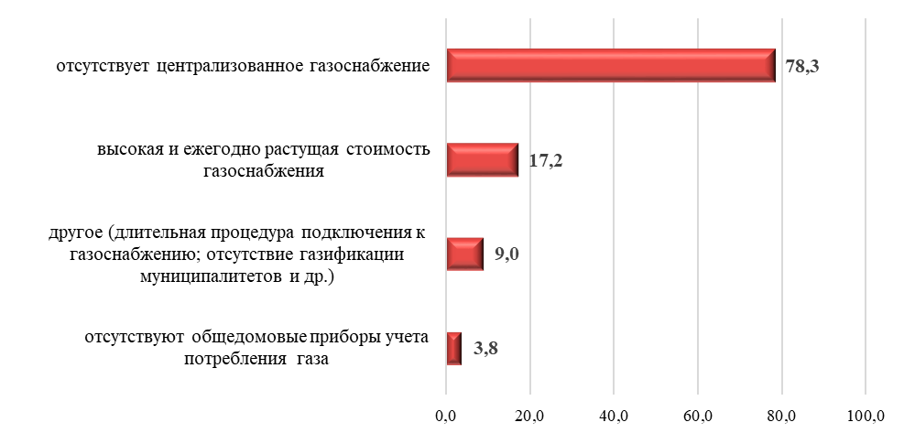
Диаграмма 11
Удовлетворенность населения организацией транспортного обслуживания в разрезе муниципальных образований*
(в % от числа принявших участие в опросе)
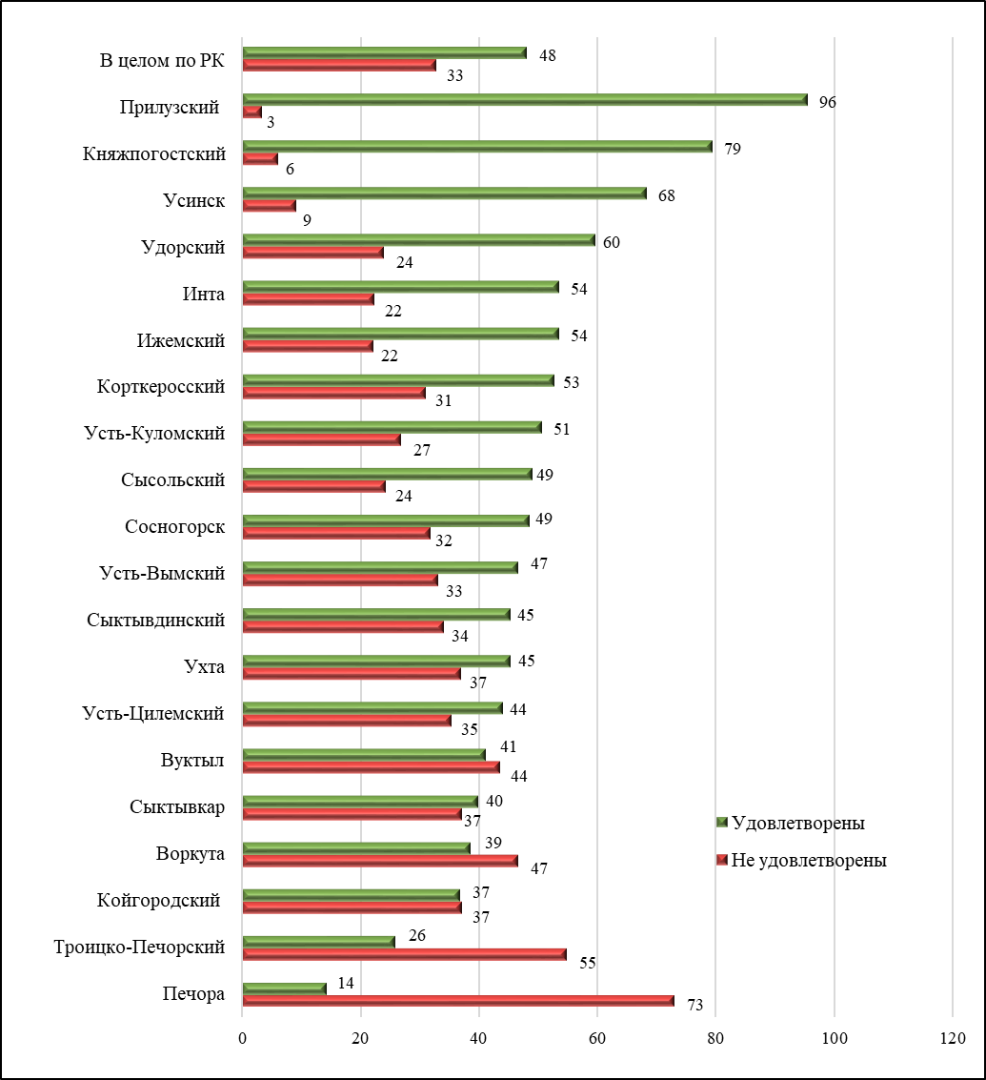
* Респондентам задавался вопрос «Удовлетворены ли Вы организацией транспортного обслуживания населения в Вашем муниципальном, городском округе (муниципальном районе)?».

Диаграмма 12
Укажите причины Вашей неудовлетворенности организацией транспортного обслуживания населения в Вашем городском округе (муниципальном районе)?
(в % от числа тех, кто не удовлетворен организацией транспортного обслуживания)
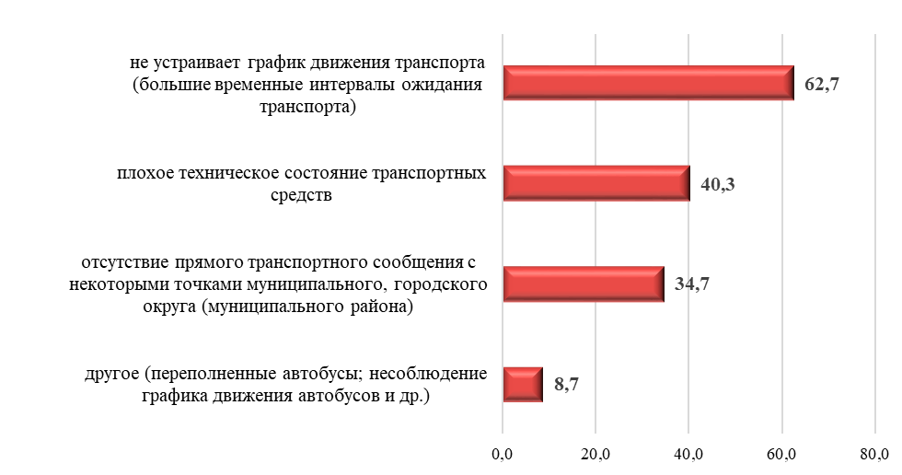

Диаграмма 13
Удовлетворенность населения качеством автомобильных дорог в разрезе муниципальных образований*
(в % от числа принявших участие в опросе)
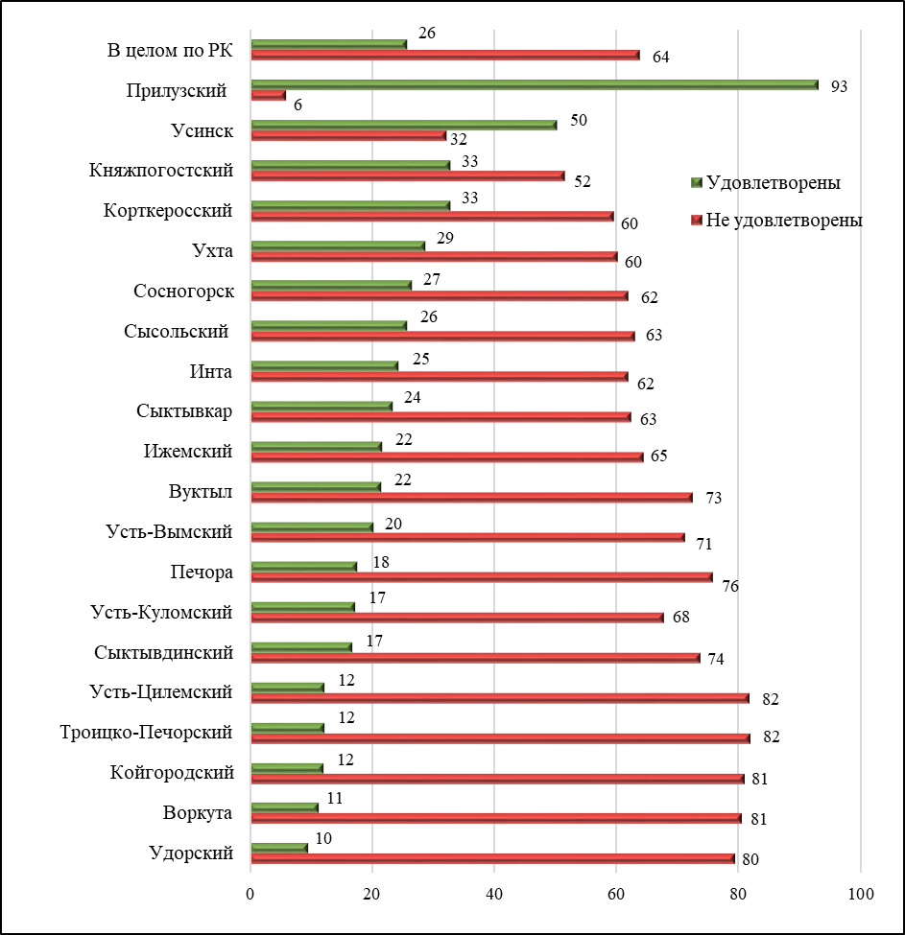
* Респондентам задавался вопрос «Удовлетворены ли Вы качеством автомобильных дорог в Вашем муниципальном, городском округе (муниципальном районе)?».

Диаграмма 14
Укажите причины Вашей неудовлетворенности качеством автомобильных дорог в Вашем муниципальном, городском округе (муниципальном районе)?
(в % от числа тех, кто не удовлетворен качеством автомобильных дорог)

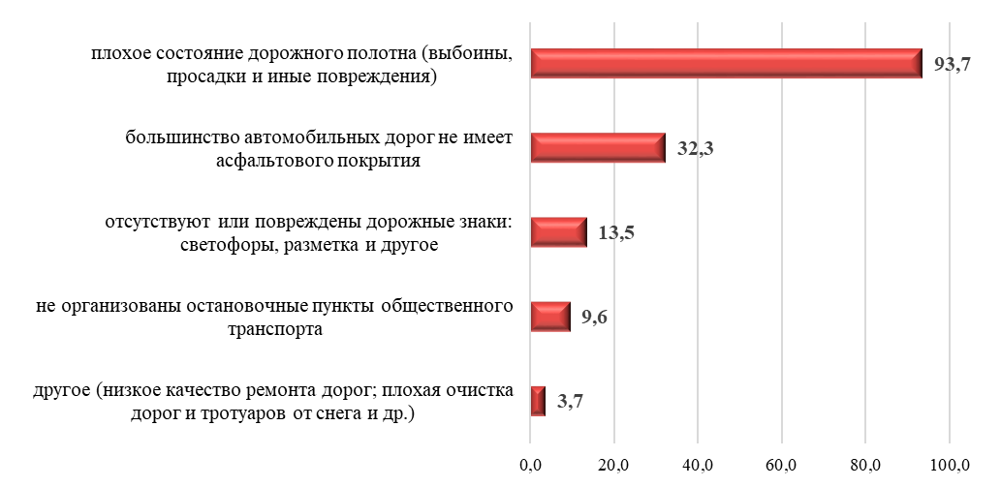

IV. Результаты онлайн-опроса в таблицах
(в % от числа, принявших участие в онлайн-опросе)

Наименование показателей | Республика Коми N=6213 | ГО Сыктывкар  N=443 | МО Воркута N=324 | МО Инта N=303 | МО Усинск N=567 | МО Ухта N=194 | МО Вуктыл N=204 | МР Ижемский  N=307 | МО Княжпогостский N=228 | МР Койгородский N=196 | МР Корткеросский N=216 | МР Печора N=533 | МР Прилузский  N=246 | МР Сосногорск N=332 | МР Сыктывдинский N=420 | МР Сысольский  N=190 | МР Троицко-Печорский N=295 | МР Удорский  N=230 | МР Усть-Вымский N=520 | МР Усть-Куломский N=261 | МР Усть-Цилемский N=204
1. Удовлетворены ли Вы организацией транспортного обслуживания населения в Вашем муниципальном, городском округе (муниципальном районе)?
Удовлетворен | 48,1 | 39,8 | 38,6 | 53,5 | 68,3 | 45,4 | 41,2 | 53,5 | 79,4 | 36,8 | 52,8 | 14,3 | 95,5 | 48,5 | 45,3 | 49,0 | 25,8 | 59,6 | 46,7 | 50,6 | 44,1
Не удовлетворен | 32,8 | 37,2 | 46,6 | 22,4 | 9,1 | 36,6 | 43,6 | 22,1 | 6,1 | 37,2 | 31,0 | 73,0 | 3,3 | 31,9 | 34,0 | 24,2 | 54,9 | 23,9 | 33,1 | 26,8 | 35,3
Затруднились ответить | 19,1 | 23,0 | 14,8 | 24,1 | 22,6 | 18,0 | 15,2 | 24,4 | 14,5 | 26,0 | 16,2 | 12,7 | 1,2 | 19,6 | 20,7 | 26,8 | 19,3 | 16,5 | 20,2 | 22,6 | 20,6
Итого: | 100,0 | 100,0 | 100,0 | 100,0 | 100,0 | 100,0 | 100,0 | 100,0 | 100,0 | 100,0 | 100,0 | 100,0 | 100,0 | 100,0 | 100,0 | 100,0 | 100,0 | 100,0 | 100,0 | 100,0 | 100,0
2. Удовлетворены ли Вы качеством автомобильных дорог в Вашем муниципальном, городском округе (районе)?
Удовлетворен | 25,8 | 23,5 | 11,4 | 24,5 | 50,4 | 28,9 | 21,6 | 21,8 | 32,9 | 12,3 | 32,9 | 17,6 | 93,1 | 26,6 | 16,9 | 25,8 | 12,2 | 9,6 | 20,4 | 17,3 | 12,3
Не удовлетворен | 63,9 | 62,5 | 80,6 | 62,0 | 32,3 | 60,3 | 72,5 | 64,5 | 51,7 | 80,6 | 59,7 | 75,8 | 6,1 | 62,0 | 73,8 | 63,1 | 82,0 | 79,5 | 71,3 | 67,8 | 81,8
Затруднились ответить | 10,3 | 14,0 | 8,0 | 13,5 | 17,3 | 10,8 | 5,9 | 13,7 | 15,4 | 7,1 | 7,4 | 6,6 | 0,8 | 11,4 | 9,3 | 11,1 | 5,8 | 10,9 | 8,3 | 14,9 | 5,9
Итого: | 100,0 | 100,0 | 100,0 | 100,0 | 100,0 | 100,0 | 100,0 | 100,0 | 100,0 | 100,0 | 100,0 | 100,0 | 100,0 | 100,0 | 100,0 | 100,0 | 100,0 | 100,0 | 100,0 | 100,0 | 100,0
3. Удовлетворены ли Вы уровнем организации теплоснабжения (снабжения населения топливом) в Вашем муниципальном, городском округе (муниципальном районе)?
Удовлетворен | 61,2 | 73,6 | 58,3 | 72,6 | 76,5 | 70,6 | 65,2 | 50,8 | 64,9 | 44,9 | 58,3 | 45,6 | 94,3 | 72,9 | 50,0 | 50,0 | 59,0 | 65,2 | 49,6 | 57,9 | 44,6
Не удовлетворен | 22,3 | 12,9 | 31,5 | 16,8 | 15,0 | 18,6 | 24,0 | 19,9 | 24,1 | 25,0 | 19,0 | 38,6 | 3,7 | 15,4 | 24,5 | 24,2 | 23,4 | 23,5 | 31,7 | 18,0 | 24,0
Затруднились ответить | 16,5 | 13,5 | 10,2 | 10,6 | 8,5 | 10,8 | 10,8 | 29,3 | 11,0 | 30,1 | 22,7 | 15,8 | 2,0 | 11,7 | 25,5 | 25,8 | 17,6 | 11,3 | 18,7 | 24,1 | 31,4
Итого: | 100,0 | 100,0 | 100,0 | 100,0 | 100,0 | 100,0 | 100,0 | 100,0 | 100,0 | 100,0 | 100,0 | 100,0 | 100,0 | 100,0 | 100,0 | 100,0 | 100,0 | 100,0 | 100,0 | 100,0 | 100,0
4. Удовлетворены ли Вы уровнем организации водоснабжения (водоотведения) в Вашем муниципальном, городском округе (муниципальном районе)?
Удовлетворен | 60,1 | 73,4 | 59,6 | 41,3 | 82,7 | 72,2 | 74,5 | 38,8 | 39,1 | 40,3 | 58,4 | 41,5 | 95,5 | 81,4 | 59,0 | 57,4 | 61,4 | 55,7 | 46,2 | 70,1 | 51,0
Не удовлетворен | 26,8 | 17,3 | 29,6 | 49,5 | 12,2 | 18,0 | 17,2 | 41,3 | 42,5 | 34,7 | 17,1 | 49,3 | 3,7 | 11,1 | 22,4 | 27,9 | 23,7 | 30,0 | 37,1 | 15,7 | 22,5
Затруднились ответить | 13,1 | 9,3 | 10,8 | 9,2 | 5,1 | 9,8 | 8,3 | 19,9 | 18,4 | 25,0 | 24,5 | 9,2 | 0,8 | 7,5 | 18,6 | 14,7 | 14,9 | 14,3 | 16,7 | 14,2 | 26,5
Итого: | 100,0 | 100,0 | 100,0 | 100,0 | 100,0 | 100,0 | 100,0 | 100,0 | 100,0 | 100,0 | 100,0 | 100,0 | 100,0 | 100,0 | 100,0 | 100,0 | 100,0 | 100,0 | 100,0 | 100,0 | 100,0
5. Удовлетворены ли Вы уровнем организации электроснабжения в Вашем муниципальном, городском округе (муниципальном районе)?
Удовлетворен | 81,1 | 86,7 | 81,8 | 93,4 | 88,4 | 86,1 | 84,8 | 66,1 | 89,5 | 69,9 | 83,8 | 69,6 | 97,6 | 86,8 | 73,1 | 84,2 | 71,2 | 86,1 | 78,1 | 84,7 | 68,7
Не удовлетворен | 13,3 | 8,3 | 13,3 | 2,6 | 9,0 | 8,2 | 9,8 | 26,1 | 4,4 | 24,0 | 7,9 | 23,6 | 2,0 | 9,0 | 19,3 | 11,1 | 20,0 | 10,9 | 15,2 | 10,3 | 23,0
Затруднились ответить | 5,6 | 5,0 | 4,9 | 4,0 | 2,6 | 5,7 | 5,4 | 7,8 | 6,1 | 6,1 | 8,3 | 6,8 | 0,4 | 4,2 | 7,6 | 4,7 | 8,8 | 3,0 | 6,7 | 5,0 | 8,3
Итого: | 100,0 | 100,0 | 100,0 | 100,0 | 100,0 | 100,0 | 100,0 | 100,0 | 100,0 | 100,0 | 100,0 | 100,0 | 100,0 | 100,0 | 100,0 | 100,0 | 100,0 | 100,0 | 100,0 | 100,0 | 100,0
6. Удовлетворены ли Вы уровнем организации газоснабжения в Вашем муниципальном, городском округе (муниципальном районе)?
Удовлетворен | 54,8 | 77,4 | 9,0 | 21,5 | 88,4 | 91,8 | 96,6 | 4,6 | 85,1 | 41,8 | 31,1 | 58,0 | 91,9 | 90,7 | 56,2 | 41,6 | 28,1 | 38,3 | 74,2 | 8,5 | 2,9
Не удовлетворен | 19,5 | 6,3 | 22,2 | 9,2 | 4,9 | 3,0 | 1,4 | 65,8 | 7,0 | 37,8 | 35,6 | 11,2 | 5,7 | 4,2 | 21,7 | 33,7 | 18,3 | 17,0 | 14,6 | 56,3 | 57,4
Затруднились ответить | 25,7 | 16,3 | 68,8 | 69,3 | 6,7 | 5,2 | 2,0 | 29,6 | 7,9 | 20,4 | 33,3 | 30,8 | 2,4 | 5,1 | 22,1 | 24,7 | 53,6 | 44,7 | 11,2 | 35,2 | 39,7
Итого: | 100,0 | 100,0 | 100,0 | 100,0 | 100,0 | 100,0 | 100,0 | 100,0 | 100,0 | 100,0 | 100,0 | 100,0 | 100,0 | 100,0 | 100,0 | 100,0 | 100,0 | 100,0 | 100,0 | 100,0 | 100,0
Социально-демографические показатели
7. Ваш пол
Мужской | 21,7 | 23,5 | 39,8 | 23,8 | 18,3 | 21,6 | 23,5 | 23,5 | 21,5 | 18,4 | 27,8 | 17,8 | 42,3 | 16,0 | 13,3 | 24,2 | 27,5 | 20,0 | 13,7 | 18,8 | 14,7
Женский | 78,3 | 76,5 | 60,2 | 76,2 | 81,7 | 78,4 | 76,5 | 76,5 | 78,5 | 81,6 | 72,2 | 82,2 | 57,7 | 84,0 | 86,7 | 75,8 | 72,5 | 80,0 | 86,3 | 81,2 | 85,3
Итого: | 100,0 | 100,0 | 100,0 | 100,0 | 100,0 | 100,0 | 100,0 | 100,0 | 100,0 | 100,0 | 100,0 | 100,0 | 100,0 | 100,0 | 100,0 | 100,0 | 100,0 | 100,0 | 100,0 | 100,0 | 100,0
8. Сколько Вам лет?
18-30 лет | 11,3 | 14,6 | 10,5 | 10,9 | 8,5 | 8,8 | 8,8 | 14,0 | 6,2 | 6,7 | 17,6 | 15,9 | 20,7 | 9,1 | 14,5 | 8,4 | 7,8 | 8,7 | 7,3 | 12,7 | 8,3
31-50 лет | 61,5 | 61,2 | 68,5 | 61,4 | 65,4 | 60,8 | 65,7 | 60,9 | 69,7 | 56,1 | 47,7 | 68,2 | 58,2 | 61,1 | 64,5 | 61,1 | 50,8 | 66,1 | 53,3 | 60,5 | 63,2
Старше 50 лет | 27,2 | 24,2 | 21,0 | 27,7 | 26,1 | 30,4 | 25,5 | 25,1 | 24,1 | 37,2 | 34,7 | 15,9 | 21,1 | 29,8 | 21,0 | 30,5 | 41,4 | 25,2 | 39,4 | 26,8 | 28,5
Итого: | 100,0 | 100,0 | 100,0 | 100,0 | 100,0 | 100,0 | 100,0 | 100,0 | 100,0 | 100,0 | 100,0 | 100,0 | 100,0 | 100,0 | 100,0 | 100,0 | 100,0 | 100,0 | 100,0 | 100,0 | 100,0
9. Ваше образование?
Начальное, неполное среднее | 2,4 | 0,7 | 2,2 | 3,0 | 1,8 | 0,5 | 3,4 | 0,7 | 0,4 | 3,6 | 6,9 | 2,8 | 3,3 | 1,8 | 3,6 | 0,0 | 5,4 | 1,3 | 2,7 | 3,0 | 2,0
Среднее общее, специальное (техникум), неполное высшее | 36,0 | 18,5 | 36,4 | 26,4 | 29,8 | 17,0 | 30,4 | 28,0 | 29,8 | 36,2 | 40,3 | 52,9 | 51,6 | 33,4 | 38,1 | 31,1 | 57,3 | 40,0 | 38,8 | 36,8 | 40,7
Высшее | 61,6 | 80,8 | 61,4 | 70,6 | 68,4 | 82,5 | 66,2 | 71,3 | 69,8 | 60,2 | 52,8 | 44,3 | 45,1 | 64,8 | 58,3 | 68,9 | 37,3 | 58,7 | 58,5 | 60,2 | 57,3
Итого: | 100,0 | 100,0 | 100,0 | 100,0 | 100,0 | 100,0 | 100,0 | 100,0 | 100,0 | 100,0 | 100,0 | 100,0 | 100,0 | 100,0 | 100,0 | 100,0 | 100,0 | 100,0 | 100,0 | 100,0 | 100,0
10. Ваше социальное положение?
Рабочий | 13,2 | 12,0 | 17,6 | 13,9 | 10,4 | 5,2 | 9,3 | 9,1 | 7,9 | 13,8 | 10,6 | 17,6 | 24,8 | 16,0 | 16,2 | 6,8 | 18,0 | 5,7 | 14,4 | 9,2 | 15,2
Служащий | 18,9 | 20,1 | 16,0 | 25,4 | 17,5 | 34,0 | 23,0 | 15,3 | 28,1 | 25,0 | 22,2 | 9,9 | 6,1 | 23,2 | 15,3 | 22,1 | 10,2 | 23,9 | 21,1 | 26,8 | 11,3
Специалист | 44,2 | 47,0 | 41,4 | 40,3 | 46,4 | 41,2 | 44,6 | 51,5 | 51,3 | 40,8 | 38,0 | 43,9 | 34,1 | 40,4 | 46,9 | 46,3 | 32,2 | 57,0 | 43,8 | 41,0 | 56,9
Руководитель предприятия, учреждения | 8,1 | 13,5 | 4,9 | 8,3 | 8,5 | 8,8 | 6,9 | 10,4 | 6,6 | 8,2 | 6,9 | 3,8 | 7,7 | 12,0 | 6,9 | 9,0 | 4,4 | 9,6 | 7,5 | 8,0 | 11,2
Предприниматель | 2,3 | 1,1 | 2,8 | 2,3 | 2,8 | 2,6 | 2,0 | 3,9 | 0,4 | 0,0 | 3,2 | 6,8 | 5,3 | 1,2 | 1,5 | 0,5 | 2,0 | 0,4 | 0,8 | 1,5 | 0,5
Военнослужащий, работник правоохранительных органов | 0,8 | 0,9 | 2,5 | 0,7 | 0,4 | 0,5 | 0,5 | 1,3 | 0,9 | 0,0 | 0,9 | 1,1 | 0,4 | 0,9 | 0,2 | 0,0 | 2,4 | 0,0 | 0,6 | 0,8 | 0,0
Студент ВУЗа, техникума | 0,8 | 0,5 | 1,5 | 1,3 | 0,4 | 0,5 | 0,5 | 1,0 | 0,0 | 1,0 | 0,5 | 0,8 | 5,3 | 0,0 | 0,2 | 1,1 | 2,0 | 0,4 | 0,0 | 1,2 | 0,0
Пенсионер | 8,7 | 3,8 | 9,0 | 5,6 | 9,5 | 6,7 | 10,8 | 6,8 | 4,4 | 9,2 | 13,9 | 7,1 | 14,2 | 5,4 | 5,2 | 11,6 | 24,7 | 2,6 | 10,8 | 10,0 | 4,9
Безработный, временно не работающий | 3,0 | 1,1 | 4,3 | 2,2 | 4,1 | 0,5 | 2,4 | 0,7 | 0,4 | 2,0 | 3,8 | 9,0 | 2,1 | 0,9 | 7,6 | 2,6 | 4,1 | 0,4 | 1,0 | 1,5 | 0,0
Итого: | 100,0 | 100,0 | 100,0 | 100,0 | 100,0 | 100,0 | 100,0 | 100,0 | 100,0 | 100,0 | 100,0 | 100,0 | 100,0 | 100,0 | 100,0 | 100,0 | 100,0 | 100,0 | 100,0 | 100,0 | 100,0
11. Как Вы оцениваете материальное положение – свое, своей семьи?
Достаточно состоятелен, чтобы хорошо жить | 2,7 | 2,5 | 2,5 | 5,3 | 2,5 | 1,0 | 3,9 | 2,3 | 2,6 | 1,0 | 2,8 | 2,3 | 8,9 | 3,3 | 2,6 | 0,5 | 3,1 | 2,2 | 2,3 | 0,8 | 1,0
Денег на жизнь хватает, особо не экономим | 17,2 | 19,2 | 19,1 | 20,1 | 26,6 | 13,9 | 27,5 | 13,7 | 15,9 | 12,2 | 13,0 | 13,7 | 28,9 | 19,9 | 11,5 | 10,5 | 15,6 | 9,1 | 14,8 | 16,5 | 15,2
Живем нормально, но приходится экономить | 63,4 | 57,8 | 60,8 | 55,8 | 62,8 | 67,1 | 57,8 | 64,2 | 67,5 | 59,7 | 59,2 | 67,7 | 54,9 | 65,7 | 71,9 | 60,5 | 63,7 | 70,0 | 63,8 | 65,1 | 65,2
Денег хватает только на питание | 14,6 | 18,1 | 15,1 | 15,2 | 8,1 | 16,5 | 9,3 | 18,2 | 13,6 | 23,5 | 19,0 | 15,5 | 5,3 | 9,9 | 13,3 | 27,4 | 14,2 | 15,7 | 15,8 | 13,8 | 14,7
Живем за гранью бедности, не хватает даже на питание | 2,1 | 2,4 | 2,5 | 3,6 | 0,0 | 1,5 | 1,5 | 1,6 | 0,4 | 3,6 | 6,0 | 0,8 | 2,0 | 1,2 | 0,7 | 1,1 | 3,4 | 3,0 | 3,3 | 3,8 | 3,9
Итого: | 100,0 | 100,0 | 100,0 | 100,0 | 100,0 | 100,0 | 100,0 | 100,0 | 100,0 | 100,0 | 100,0 | 100,0 | 100,0 | 100,0 | 100,0 | 100,0 | 100,0 | 100,0 | 100,0 | 100,0 | 100,0

Распределение ответов респондентов на вопросы о причинах неудовлетворенности качеством услуг в целом по Республике Коми

Наименование показателей | В целом по  Республике Коми
1. Укажите причины Вашей неудовлетворенности организацией транспортного обслуживания населения в Вашем муниципальном, городском округе (муниципальном районе), в % от числа ответивших на вопрос о причинах неудовлетворенности организацией транспортного обслуживания, N=2 041
Не устраивает график движения транспорта (большие временные интервалы ожидания транспорта) | 62,7
Плохое техническое состояние транспортных средств | 40,3
Отсутствие прямого транспортного сообщения с некоторыми точками муниципального, городского округа (муниципального района) | 34,7
Другое (отсутствие прямых рейсов до населенных пунктов; переполненные автобусы; автобусы малой вместимости; хамство водителей; несоблюдение графика движения автобусов; долгое ожидание автобусов (в часы пик, в утреннее и вечернее время и в выходные дни) и др.) | 8,7
Затрудняюсь ответить | 3,5
2. Укажите причины Вашей неудовлетворенности качеством автомобильных дорог в Вашем муниципальном, городском округе (муниципальном районе), в % от числа ответивших на вопрос о причинах неудовлетворенности качеством автомобильных дорог,
N=3 972
Плохое состояние дорожного полотна (выбоины, просадки и иные повреждения) | 93,7
Большинство автомобильных дорог не имеет асфальтового покрытия | 32,3
Отсутствуют или повреждены дорожные знаки: светофоры, разметка и другое | 13,5
Не организованы остановочные пункты общественного транспорта | 9,6
Другое (низкое качество ремонта дорог; ямочный ремонт дорог; отсутствие тротуаров; дороги и дворы разбиты; плохая очистка дорог и тротуаров от снега; отсутствие освещения вдоль дорог и др.) | 3,7
Затрудняюсь ответить | 0,7
3. Укажите причины Вашей неудовлетворенности организацией теплоснабжения (снабжения населения топливом) в Вашем муниципальном, городском округе (муниципальном районе), в % от числа ответивших на вопрос о причинах неудовлетворенности уровнем организации теплоснабжения, N=1 385
Высокая и ежегодно растущая стоимость теплоснабжения | 75,5
Поставляемые тепловые ресурсы не соответствуют установленным нормативам (не поддерживается необходимая для нормальной жизнедеятельности температура в помещении) | 46,0
Отсутствуют общедомовые приборы учета потребления тепла | 15,8
Реальный расход топлива больше выделяемого населению по установленным нормативам | 14,9
Отсутствует централизованное теплоснабжение | 9,7
Другое (несвоевременное отключение теплоснабжения; холод в квартирах; сильные перепады подачи тепла в квартирах; проблемы с организацией обеспечения населения дровами и др.) | 5,1
Затрудняюсь ответить | 2,4

Наименование показателей | В целом по  Республике Коми
4. Укажите причины Вашей неудовлетворенности организацией водоснабжения (водоотведения) в Вашем муниципальном, городском округе (муниципальном районе), в % от числа ответивших на вопрос о причинах неудовлетворенности уровнем организации водоснабжения, N=1 666
Поставляемые ресурсы не соответствуют установленным нормативам (недостаточная температура нагрева воды, вода имеет посторонний запах, цвет и другое) | 64,9
Высокая и ежегодно растущая стоимость водоснабжения (водоотведения) | 40,0
Отсутствует централизованное водоснабжение | 21,2
Отсутствуют общедомовые приборы учета потребления воды | 7,4
Частые перебои в водоснабжении | 1,6
Другое (плохое качество воды; нет возможности подключения к централизованному водоснабжению; низкий напор воды; отсутствие колодцев; плохое обслуживание колодцев и др.) | 7,9
Затрудняюсь ответить | 0,0
5. Укажите причины Вашей неудовлетворенности организацией электроснабжения в Вашем муниципальном, городском округе (муниципальном районе), в % от числа ответивших на вопрос о причинах неудовлетворенности уровнем организации электроснабжения, N=829
Высокая и ежегодно растущая стоимость электроснабжения | 69,1
Частые перебои в электроснабжении | 46,7
Поставляемые ресурсы не соответствуют установленным нормативам (низкое напряжение или скачки напряжения) | 23,9
Отсутствуют общедомовые приборы учета потребления электроэнергии | 6,5
Другое (отсутствие или плохое освещение улиц, дворовых территорий, тротуаров; отсутствие обратной связи с энергоснабжающей организацией и др.) | 6,0
Затрудняюсь ответить | 1,8
6. Укажите причины Вашей неудовлетворенности организацией газоснабжения в Вашем муниципальном, городском округе (муниципальном районе), в % от числа ответивших на вопрос о причинах неудовлетворенности уровнем организации газоснабжения, N=1 210
Отсутствует централизованное газоснабжение | 78,3
Высокая и ежегодно растущая стоимость газоснабжения | 17,2
Отсутствуют общедомовые приборы учета потребления газа | 3,8
Другое (высокая стоимость и длительная процедура подключения к газоснабжению; отсутствие газификации муниципалитетов; высокая стоимость проверки газового оборудования; формальный подход при технической проверке оборудования и др.) | 9,0
Затрудняюсь ответить | 2,9

Приложение 1
Количество человек, принявших участие в опросе, в разрезе муниципальных образований

Муниципальное образование | Количество принявших  участие в опросе (чел)
В целом по Республике Коми | 6 213
МО «Усинск» | 567
МР «Печора» | 533
МР «Усть-Вымский» | 520
ГО «Сыктывкар» | 443
МР «Сыктывдинский» | 420
МР «Сосногорск» | 332
МО «Воркута» | 324
МР «Ижемский» | 307
МО «Инта» | 303
МР «Троицко-Печорский» | 295
МР «Усть-Куломский» | 261
МР «Прилузский» | 246
МР «Удорский» | 230
МО «Княжпогостский» | 228
МР «Корткеросский» | 216
МО «Вуктыл» | 204
МР «Усть-Цилемский» | 204
МР «Койгородский» | 196
МО «Ухта» | 194
МР «Сысольский» | 190

Указ Главы Республики Коми от 27 декабря 2013 г. № 156 «О порядке организации и проведения опросов по оценке населением эффективности деятельности руководителей органов местного самоуправления (глав муниципальных образований, местных администраций, председателей представительных органов муниципальных образований), унитарных предприятий и учреждений, действующих на региональном и муниципальном уровнях, акционерных обществ, контрольный пакет акций которых находится в собственности Республики Коми или в муниципальной собственности муниципальных образований, расположенных в границах Республики Коми, осуществляющих оказание услуг населению муниципальных образований, расположенных в границах Республики Коми, с использованием информационно-телекоммуникационных сетей и информационных технологий».
не поддерживается необходимая для нормальной жизнедеятельности температура в помещении.
недостаточная температура нагрева воды, вода имеет посторонний запах, цвет и другое.

